2-1-1

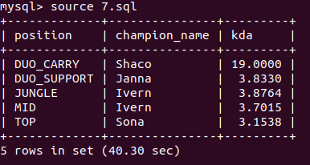我是比較第七題, 用我的方法做, 用去40.30 sec ,

用TA的方法總共花費26.57 sec.

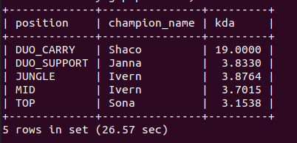

我的方法是先找出position為top, kda最大的光是用這個方法所找出來一個位置就要花6.91 sec

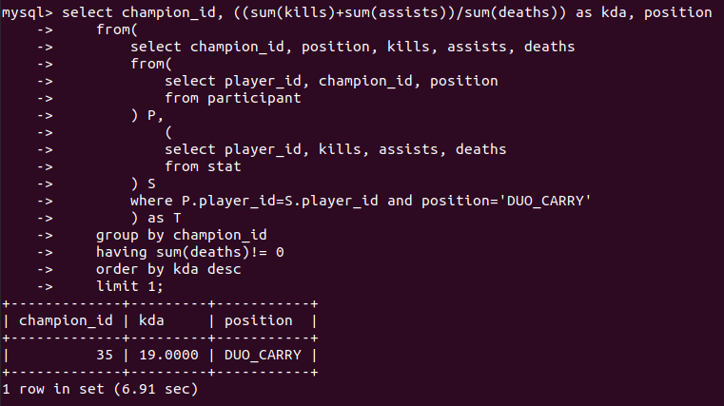, 所以如果要找出五個位置,再union在一起, 便要話6.91*5=34.55, 之後我又再用這個方式所找出來的五筆資料中的champion_id, 在champ 中找出champion_name, 這樣又多花時間了.

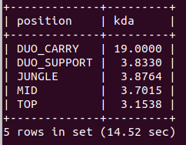TA的方法則是直接所有KDA先group by position, 再group by champion_name, 這樣會找出五個位置, 所有champion的KDA, 然後在group by position找出五個位置中, KDA最大的, 這樣才花14.52 sec

之後再找出跟前面差不多, 少掉後面找出最大KDA這一步驟, 然後用champion_id找出champion_name, 之後在這兩張table中找出KDA跟position都一樣的champion_name就結束.

我最花的時間在於做了五遍同樣一件事情只是換一個條件而已, 助教的方法則是一次找出來, 最主要是差在這裡, 都是從兩個table, participant跟stat中找出KDA跟posiotion, 差別在我分五次找, 助教則是一起找. 所以才會有差距.